Zápis do sešitu
Paralelní zapojení odporů
Schéma zapojení:
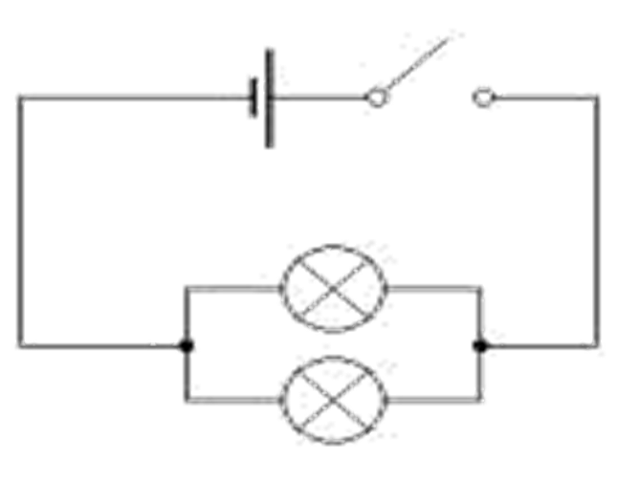
Základní vzorce :
- Napětí je všude stejné U = U₁=U₂
- Celkový proud se sčítá I = I₁ + I₂
- Celkový odpor - sčítáme převrácené hodnoty – 1/R = 1/R₁ + 1/ R₂
Pro zapojení dvou odporů lze použít i tento vzorec : 